Buổi 5 — Event-driven Architecture
Chủ đề: Event choreography vs orchestration.
Bài tập
Thiết kế workflow đặt đơn thực phẩm: 5 functions
- Sử dụng Event Choreography.
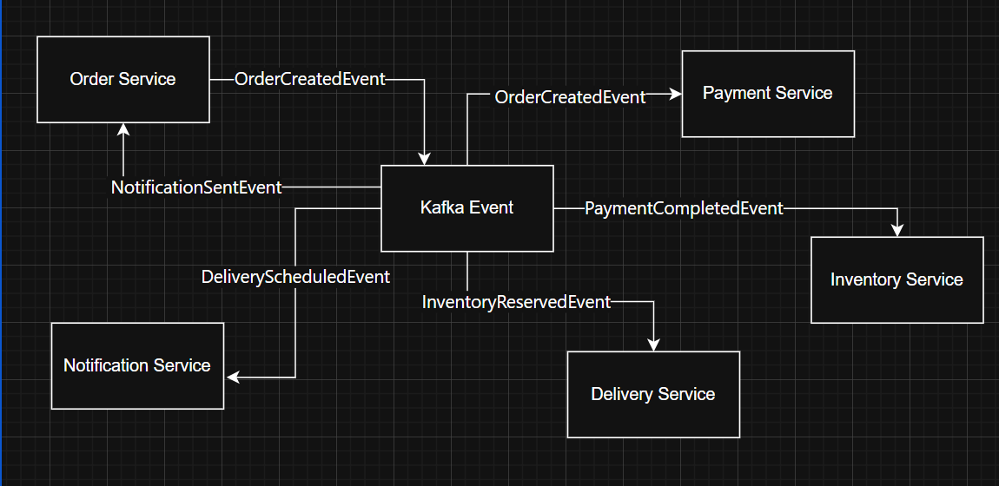

- Sử dụng Event Orchestration (có 1 orchestrator).
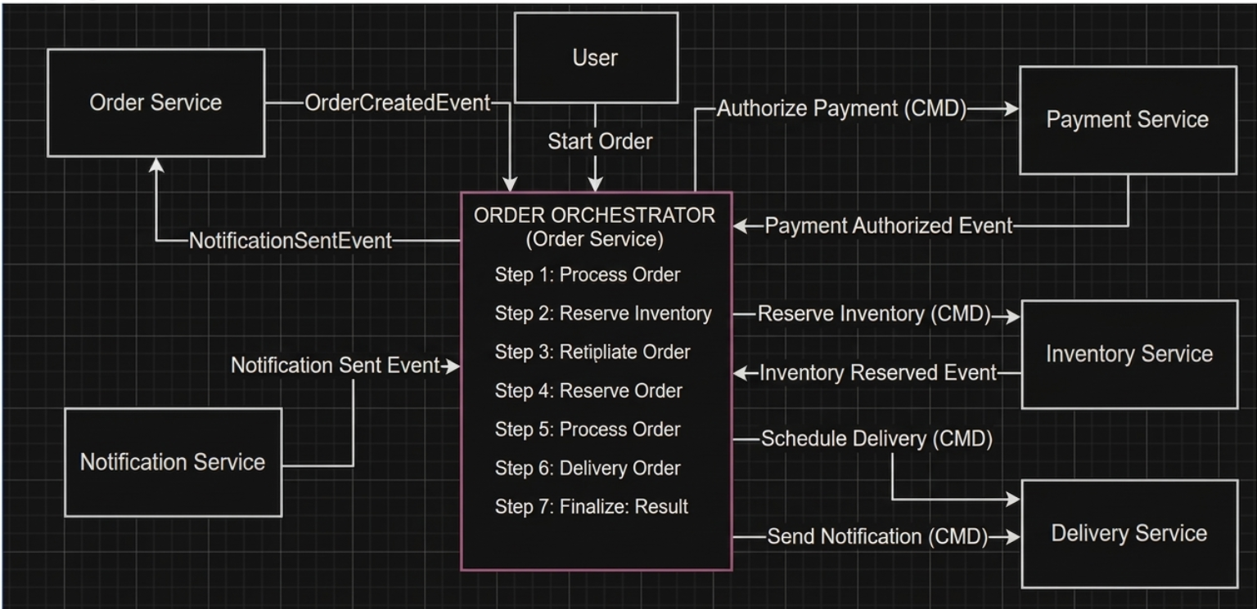
- So sánh ưu nhược điểm.
Tiêu chí | Event Choreography (Múa ba-lê) | Event Orchestration (Nhạc trưởng)
Cơ chế | Các dịch vụ tự trao đổi qua Event Bus (như Kafka). Không ai điều khiển ai. | Có một bộ điều phối trung tâm (Orchestrator) ra lệnh cho từng dịch vụ.
Ưu điểm | - Decoupling cực cao: Các service không cần biết nhau tồn tại.  - Dễ mở rộng: Thêm service mới chỉ cần subscribe vào topic.  - Không có điểm nghẽn đơn lẻ (SPOF): Không phụ thuộc vào một bộ não trung tâm. | - Dễ kiểm soát luồng: Nhìn vào Orchestrator là biết toàn bộ quy trình.  - Xử lý lỗi (Saga) tốt: Dễ dàng thực hiện các lệnh hoàn tác (compensating transactions).  - Tách biệt logic nghiệp vụ: Service chỉ làm việc của mình, không cần quan tâm bước tiếp theo là gì.
Nhược điểm | - Khó theo dõi (Tracing): Cực kỳ khó debug khi luồng đi qua quá nhiều service.  - Rủi ro vòng lặp: Dễ xảy ra tình trạng gọi vòng quanh nếu thiết kế không kỹ. | - Rủi ro SPOF: Nếu Orchestrator "chết", toàn bộ quy trình dừng lại.  - Tight Coupling: Orchestrator phải biết cách gọi tất cả các service liên quan.

- Quyết định mô hình phù hợp với scaling + resilience.
Về khả năng mở rộng (Scaling)
- Choreography chiến thắng về mặt hạ tầng: Vì không có bộ điều khiển trung tâm, bạn có thể scale độc lập bất kỳ service nào mà không lo làm nghẽn "bộ não". Nó phù hợp cho các hệ thống có lưu lượng cực lớn và các bước xử lý đơn giản.
- Orchestration chiến thắng về mặt quản lý: Khi hệ thống phình to với hàng trăm bước nghiệp vụ, Choreography sẽ trở thành một "mạng lưới nhện" không thể kiểm soát. Lúc này, Orchestration giúp việc mở rộng nghiệp vụ trở nên an toàn hơn.
Về khả năng chịu lỗi (Resilience)
- Choreography tự nhiên hơn: Nếu một service chết, các service khác vẫn có thể tiếp tục nhận event (nhưng quy trình chung sẽ bị treo ở bước đó).
- Orchestration mạnh mẽ hơn trong phục hồi: Trong mô hình Saga, khi một bước thất bại (ví dụ: thanh toán lỗi), Orchestrator là thực thể duy nhất có đủ "quyền năng" để ra lệnh cho các service trước đó thực hiện hoàn tác (như trả lại hàng vào kho) một cách chuẩn xác.
Kết luận:
Sử dụng Orchestration cho các quy trình nghiệp vụ phức tạp, quan trọng về dữ liệu và cần tính nhất quán cao (ví dụ: Quy trình Thanh toán - Đặt hàng).
Sử dụng Choreography cho các tác vụ phụ trợ, không ảnh hưởng trực tiếp đến luồng chính (ví dụ: Gửi email thông báo, thống kê dữ liệu, tích điểm thành viên).
Đối với yêu cầu khắt khe về Scaling + Resilience: Nếu hệ thống của bạn là một sàn TMĐT lớn, hãy chọn Event Orchestration (Saga Pattern) nhưng triển khai Orchestrator dưới dạng không trạng thái (stateless) và có dự phòng (high availability) để loại bỏ điểm nghẽn duy nhất.

